Manual de usuario

-JHON JAIRO VERA ACEVEDO
-NICOLÁS STEVEN PINEDA RODRÍGUEZ
-DEYNER ALBERTO CONTRERAS SANDOVAL

Programa de ingeniería de sistemas
Fundamentos de la programación

Universidad de Pamplona
11 de diciembre de 2025

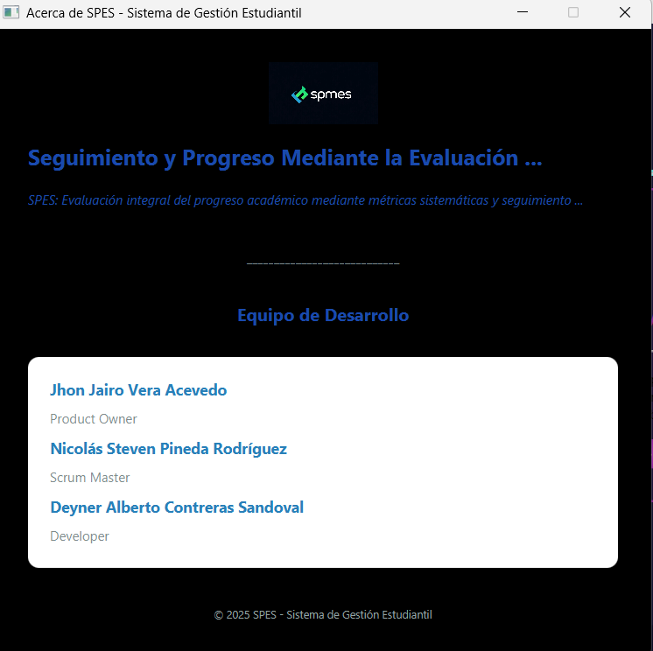
Manual de Usuario – Sistema de Gestión Académica

Versión 2.0
Fecha de elaboración: Diciembre 2025

Tabla de Contenidos

1. Introducción
2. Requisitos del Sistema
3. Instalación y Configuración
4. Acceso al Sistema
5. Menú del Profesor
6. Menú del Estudiante
7. Gestión de Estudiantes
8. Gestión de Materias
9. Generación de Informes
10. Cierre de Sesión
11. Solución de Problemas
12. Contacto y Soporte

---

1. Introducción

Este manual está diseñado para guiar a los usuarios (profesores y estudiantes) en la utilización del Sistema de Gestión Académica, una aplicación de escritorio desarrollada en JavaFX con base de datos SQLite. El sistema permite la administración de estudiantes, materias, calificaciones y la generación de informes académicos.

2. Requisitos del Sistema

· Sistema Operativo: Windows 10/11,
· Java Runtime Environment (JRE): Versión 11 o superior.
· Memoria RAM: Mínimo 4 GB.
· Espacio en disco: 200 MB libres.
· Resolución de pantalla: 1280x720 o superior.

3. Instalación y Configuración
1. Descargue el archivo de instalación desde el enlace proporcionado.
2. Ejecute el instalador y siga las instrucciones en pantalla.
3. Asegúrese de que Java esté instalado y configurado en su sistema.
4. Al finalizar, se creará un acceso directo en el escritorio.
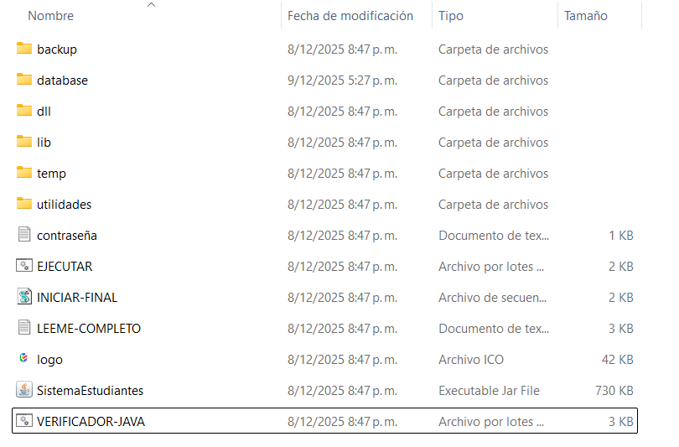
4. Acceso al Sistema

1. Inicie la aplicación desde el acceso directo.
2. En la pantalla de login, ingrese:
· Usuario: (ID de profesor o estudiante)
· Contraseña: (asignada por el administrador)
3. Haga clic en "Iniciar Sesión".

Nota: La primera vez que ingrese, se creará automáticamente la base de datos SQLite en su sistema.

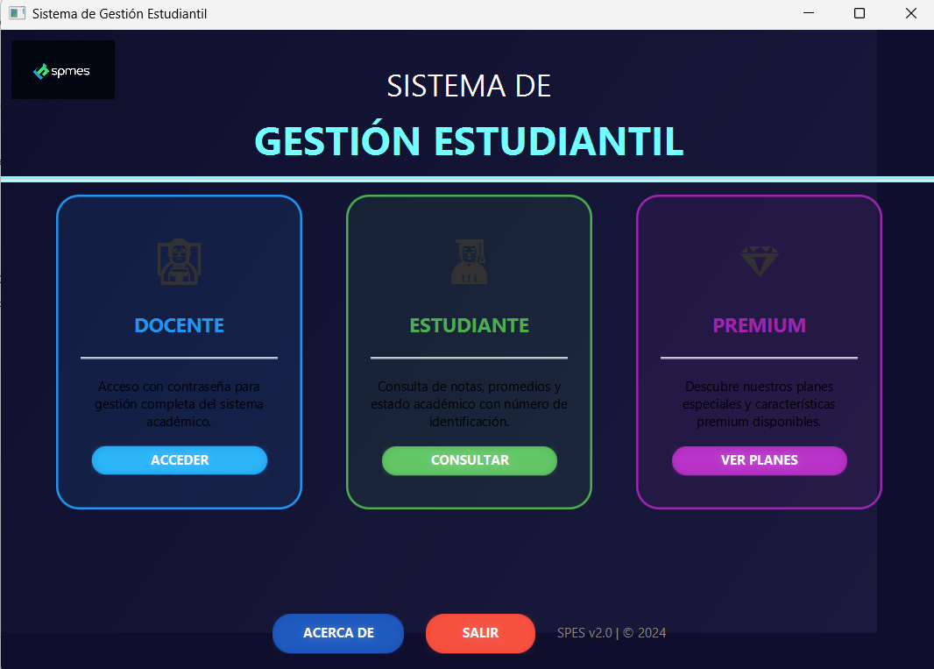

5. Menú del Profesor

El menú del profesor incluye las siguientes opciones:

· Gestionar Estudiantes: Agregar, editar, eliminar estudiantes.
· Gestionar Materias: Crear, asignar, actualizar materias.
· Registrar Calificaciones: Ingresar notas por estudiante y materia.
· Generar Reportes: Exportar listados de estudiantes, materias y promedios.
· Configuración: Cambiar contraseña, ajustes de visualización.

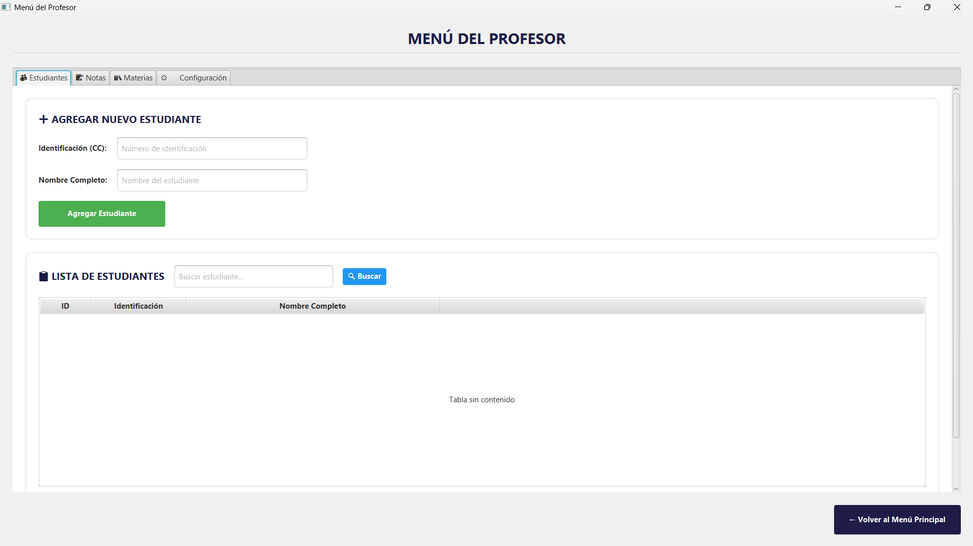

6. Menú del Estudiante

El menú del estudiante incluye:

· Ver Mis Materias: Listado de materias inscritas.
· Consultar Calificaciones: Ver notas por materia.
· Ver Perfil: Editar información personal (excepto ID).
· Descargar Reporte: Generar un PDF con su historial académico.

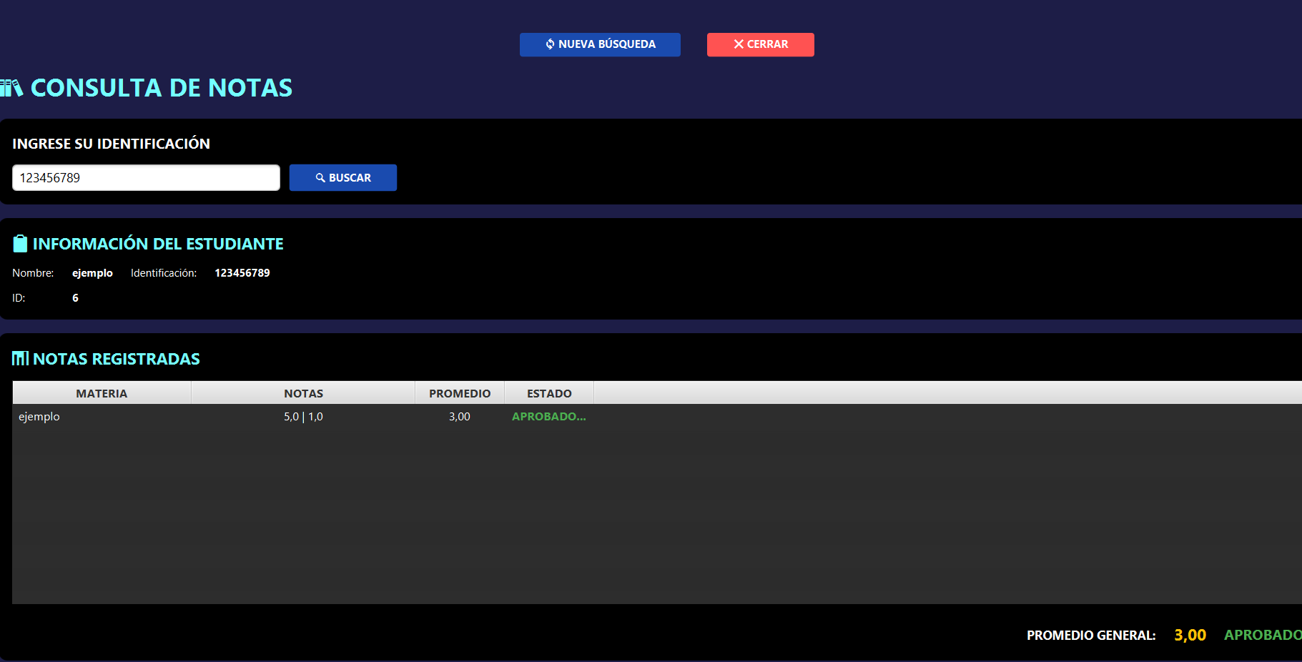

7. Gestión de Estudiantes

Para agregar un nuevo estudiante:

1. Vaya a "Gestionar Estudiantes" → "Agregar Estudiante".
2. Complete los campos obligatorios: nombre, apellido, correo, programa.
3. El sistema asignará automáticamente un ID incremental.
4. Haga clic en "Guardar".

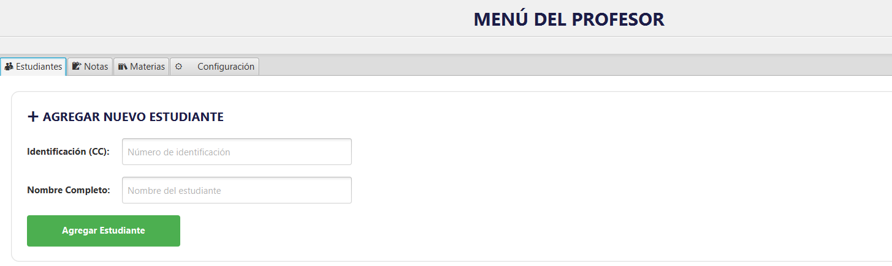

8. Gestión de Materias

Para crear una materia:

1. Seleccione "Gestionar Materias" → "Nueva Materia".
2. Ingrese nombre, código, créditos y profesor asignado.
3. Guarde los cambios.
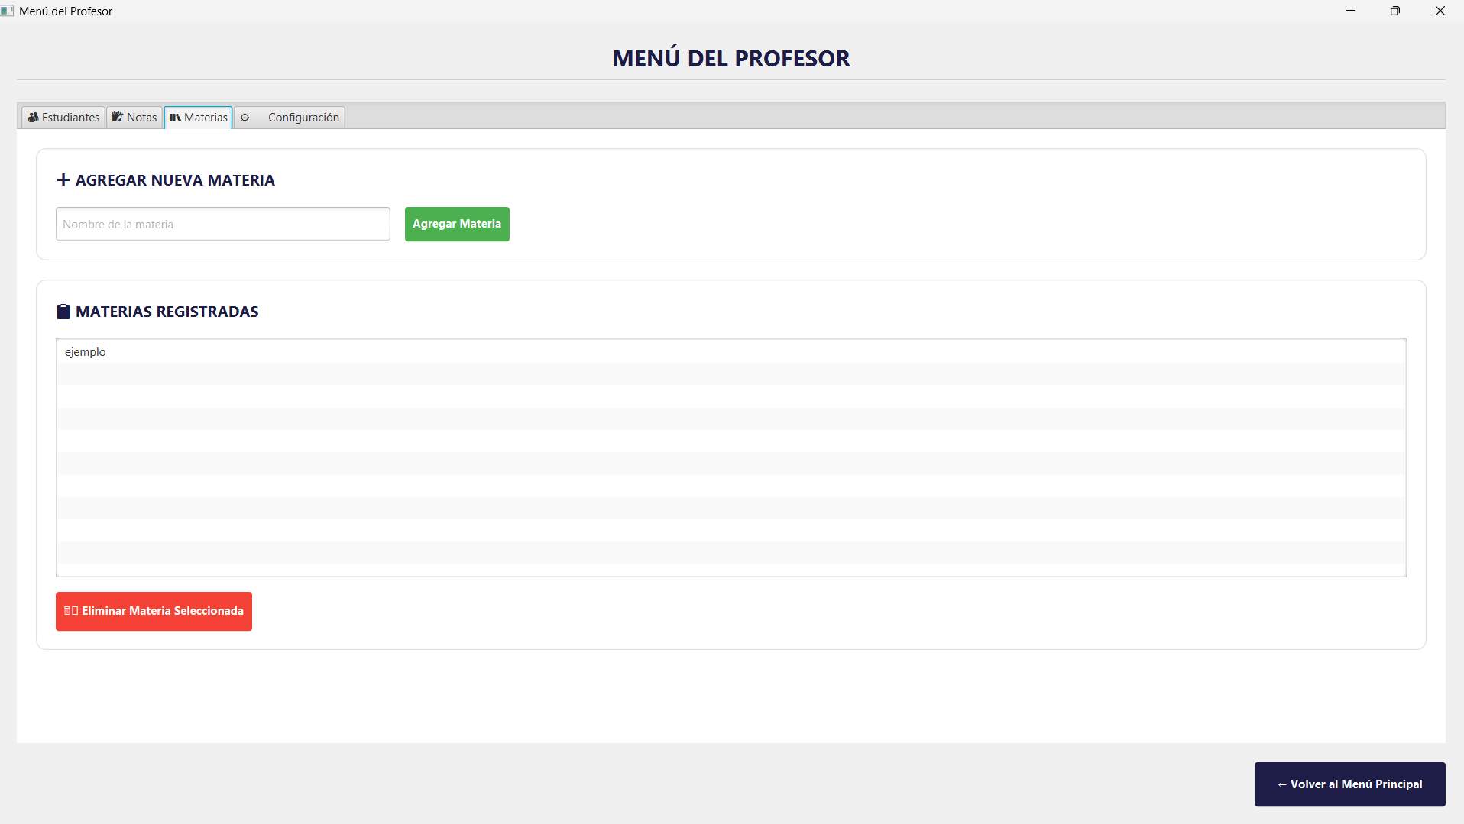

9. Generación de Informes

1. En el menú del profesor, seleccione "Generar Reportes".
2. Elija el tipo de informe:
· Lista de estudiantes
· Calificaciones por materia
· Promedios generales
3. Seleccione formato: PDF o Excel.
4. Haga clic en "Exportar".

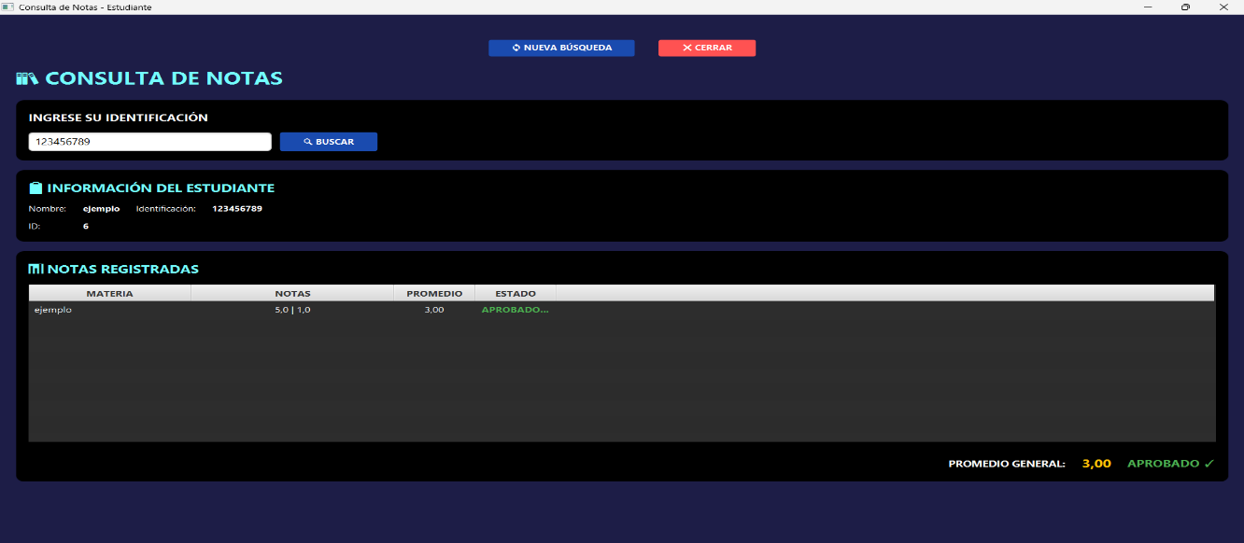

10. Cierre de Sesión

Para salir de forma segura:

1. Haga clic en su nombre de usuario en la esquina superior derecha.
2. Seleccione "Cerrar Sesión".
3. Confirme si desea salir de la aplicación.

11. Solución de Problemas

Problema Solución
Error al iniciar sesión Verifique usuario/contraseña. Reinicie la aplicación.
No se guardan los datos Verifique permisos de escritura en la carpeta de instalación.
La interfaz no carga Actualice Java a la versión 11 o superior.
No se generan los reportes Asegúrese de tener conexión a Internet si usa servicios externos.

12. Contacto y Soporte

Para asistencia técnica o preguntas:

· Correo: soporte@sistemaacademico.edu.co
· Teléfono: +57 300 123 4567
· Horario de atención: Lunes a Viernes, 8:00 a.m. – 6:00 p.m.

---

